輔仁大學各學院產學技轉財務創收論壇
～以成功大學標竿技轉案之經營為例，解明技術研發和專業知識，如何形成研究成果，並進行產學合作和專利技轉之策略規劃及具體執行方法
輔仁大學各學院系所老師如何進行專業知識和技術商業化／產業化的經營，以達到產學合作、財務創收的目標，是知識經濟化的重要課題，也是解決各學院系所財務困境的重要途徑。此外，研發處為擴大推廣本校研發成果應用於產業界，並結合產業界進行應用技術研發與技術轉移，因此，特別邀請成功大學有「4億教授」封號的張明熙特聘教授、陳逸民教授，針對(1)技術開發時應思考的面向；(2)如何進行成果產出應用布局思維等內容，為各位說明成功的策略規劃及具體執行步驟，邁向富億人生。敬邀各位師長、業者踴躍參加。
- 指導單位：經濟部中小企業處
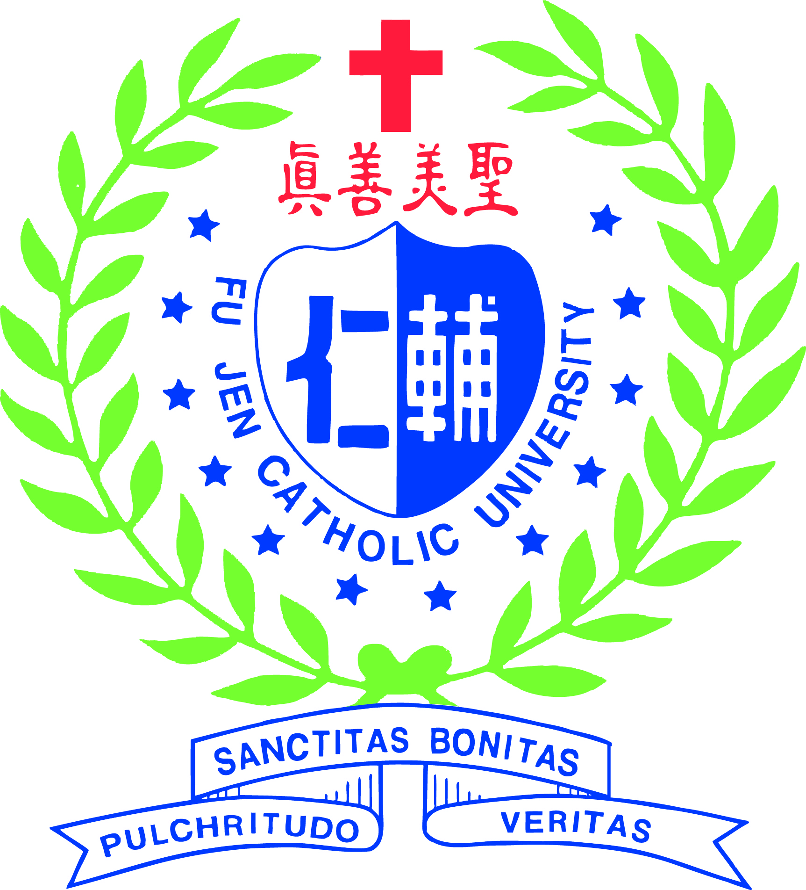
- 主辦單位：天主教輔仁大學
本活動完全免費
敬備餐點
(請提早至會場用餐)

- 承辦單位：輔仁大學研究發展處產學智財策略中心、創新育成中心
- 活動日期：102年3月20日(三)11：30～13：40
- 活動地點：輔仁大學醫學院國璽樓二樓會議室
- 聯絡人：輔仁大學產學智財策略中心 陳小姐
- 聯絡方式：電話：(02)2905-3187 E-mail：073057@mail.fju.edu.tw 傳真：(02)2905-3191
- 議程表：
時間 | 主 題
11:30~12:10 | 報 到 & 餐 敘
12:10~12:20 | 開幕式 長官致詞  天主教輔仁大學 江漢聲 校長
12:20~13:20 | 主題：億元技轉案的經營策略  骨質疏鬆新藥技轉案  主講：成功大學生物化學暨分子生物學研究所—張明熙 特聘教授  藻類細胞生產技術技轉案  主講：成功大學生物科技研究所—陳逸民 教授
13:20~13:40 | 綜合討論  主持人：輔仁大學研究發展處 杜繼舜 研發長
- 講者介紹：
成功大學生物化學暨分子生物學研究所—張明熙 特聘教授
IL20骨質疏鬆症抗體7E專利技術移轉給歐洲第二大藥廠諾和諾德Novo Nordisk公司，合約金美金1330萬(約台幣4億元)，並提供額外經費給老師做2年期的新藥研發。
成功大學生物科技研究所—陳逸民 教授
BL10藻株生產技術技轉。國立成功大學/味丹生物科技有限公司，合約金2510萬。

『3/20(三)輔仁大學各學院產學技轉財務創收論壇～以成功大學標竿技轉案之經營為例』
出席回覆單
服務單位
姓名 | 職稱 | 連絡電話 | E-mail | 午餐  葷／素／否
※傳真(02)2905-3191；E-mail：073057@mail.fju.edu.tw

輔仁大學交通位置圖http://www.fju.edu.tw/location.html
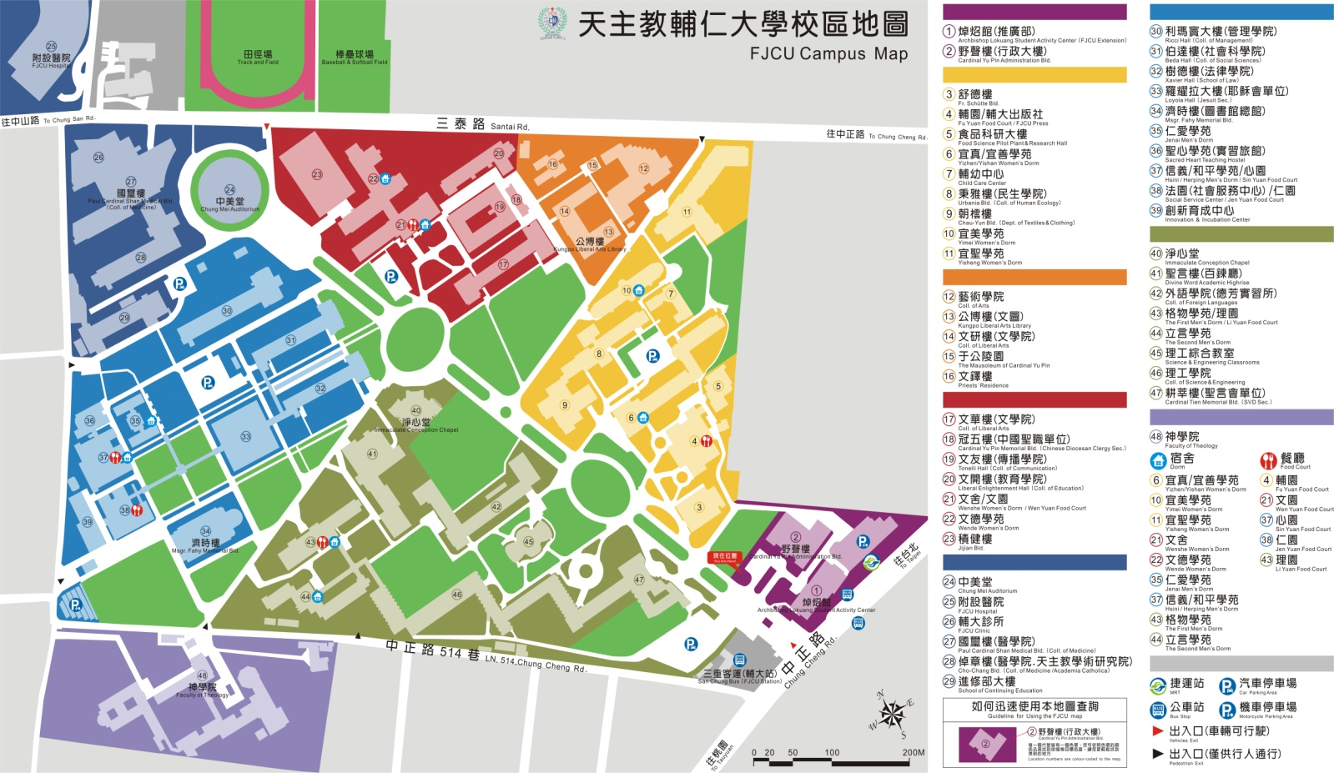
國璽樓
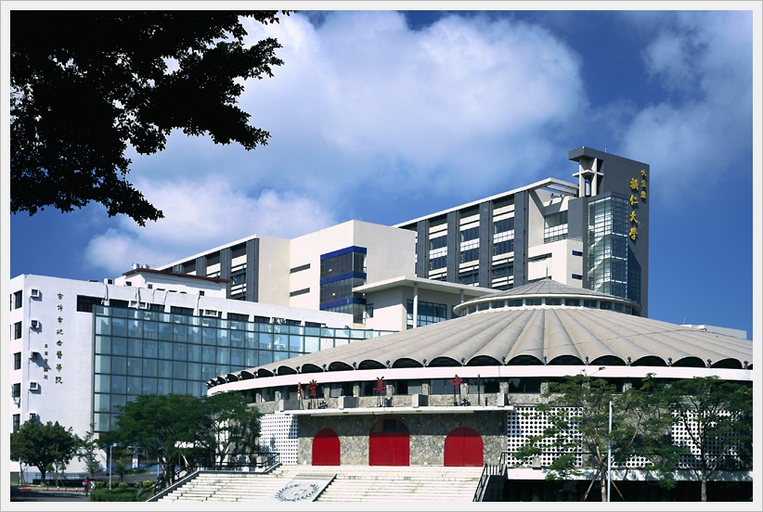
國璽樓

